San José, 3 de febrero de 2017

N° 1181-17

Al contestar refiérase a este # de oficio

Señor Magistrado
Dr. Carlos Chinchilla Sandí, Coordinador
Comisión de la Jurisdicción Penal
Presente

Estimado señor:

Para su estimable conocimiento y fines consiguientes, le transcribo el acuerdo tomado por el Consejo Superior del Poder Judicial, en la sesión N° 3-17 celebrada el 17 de enero del año en curso, que literalmente dice:

“ARTÍCULO XL
Documento N° 13895-16

Con oficio N° 2271-PLA-2016 de 1 de diciembre de 2016, el máster Elías Muñoz Jiménez, Subdirector interino del Departamento de Planificación, remitió el informe 350-EST-2016, suscrito por la licenciada Ana Erika Rodríguez Araya, Jefa interina de la Sección de Estadística, relacionado con la exploración estadística del trabajo efectuado sobre las Personas Detenidas a la orden de los Juzgados y de los Tribunales Penales.

Seguidamente se transcribe el informe 350-EST-2016, que dice:

“(…)

Hago de su conocimiento el informe elaborado por el Lic. Freddy Chavarría Chaves, Profesional 2 de la Sección a mi cargo, acerca de los principales patrones observados derivados de la exploración estadística del trabajo efectuado sobre las Personas Detenidas a la orden de los Juzgados y de los Tribunales Penales al finalizar el 2015.

PERSONAS DETENIDAS A LA ORDEN DE LOS JUZGADOS

Y DE LOS TRIBUNALES PENALES DEL PAÍS

AL 31 DE DICIEMBRE DEL 2015

- RESUMEN EJECUTIVO

Los hechos de mayor trascendencia ocurridos con las personas detenidas al finalizar el 2015 y que se encuentran a la orden de los juzgados y de los tribunales penales se describen a continuación

- Respecto de las personas detenidas y sin sentencia, se tiene que al finalizar el 2015 habían 1.586, siendo que la mayoría (1.144) están sobrellevando el control por parte de los juzgados penales (72,1%), y 442 se mantienen bajo el control de los tribunales penales (27,9%).

- La cantidad de personas detenidas sin sentencia al finalizar el 2015, es el segundo volumen más bajo de los últimos cinco años.

- La mayoría de las personas detenidas sin sentencia (1.337) corresponde a aquellas que son de origen costarricense, lo que en términos relativos significa un 84,3%, seguido por las personas de nacionalidad nicaragüense (144) con un 9,1%). En cuanto al sexo de las personas detenidas, un 93,8% corresponde a personas del sexo masculino y el restante 6,2% al femenino.

- Los delitos principales por los cuales se determina la en prisión preventiva se refieren a: 557 personas por infracción a la Ley de Psicotrópicos (35,1%), 479 por delitos contra la propiedad (30,2%), 300 contra la vida (18,9%) y 108 por delitos de tipo sexual.

- Al finalizar el 2015 habían 237 individuos que tienen hasta un mes en estar en prisión y sin sentencia (14,9%), 239 con más de uno a dos meses (15,1%), 211 con más de dos a tres meses (13,3%), 432 con más de tres a seis meses (27,2%), 243 con más de seis a nueve meses (15,3%), 123 con más de nueve meses a un año (7,8%), 61 con más de un año a uno y medio años (3,8%), 20 con uno y medio años a dos años (1,3%) y 20 con un tiempo de más de dos años (1,3%).

- En lo que a las personas detenidas con sentencia se refiere y que aún no han sido referidas al Instituto Nacional de Criminología del Ministerio de Justicia y Paz, se tiene que en el 2015 la cifra (633) baja de las 700 personas, ello por cuanto en años anteriores el volumen estaba por encima de ese valor.

- De estas 633 personas detenidas con sentencia, el 95,9% corresponde a personas del sexo masculino y el 4,1% al femenino. Respecto de la nacionalidad, un 90% son costarricenses, un 6% nicaragüense y el restante 4% pertenecen a otras nacionalidades.

- Al finalizar el 2015 había 146 personas que tienen un mes o menos de estar en prisión (23,1%), 335 de más de uno a nueve meses (52,9%) y 152 con más de nueve meses (24%).

En términos generales, para las 633 personas se tiene una duración promedio de cuatro meses una semana en prisión y sin ponerlas a la orden del Instituto Nacional de Criminología.

- Los motivos principales por los cuales las personas no han sido remitidas al Instituto Nacional de Criminología se circunscriben en: “la espera del resultado del recurso de apelación” 49,4% y “la espera de la firmeza de la sentencia” (34,1%), lo que en conjunto contabilizan un 83,5% del total.

- PERSONAS DETENIDAS SIN SENTENCIA

De acuerdo con la información resultante, la cantidad de personas detenidas sin sentencia al finalizar el 2015 asciende a 1.586, de las cuales un 72,1% se encuentran a la orden de los juzgados penales y el restante 27,9% a disposición de los tribunales penales.

AÑO | Personas detenidas sin sentencia al 31 de diciembre de cada año
AÑO | TOTAL | Tribunales penales | Juzgados penales
2011 | 1.808 | 444 | 1.364
2012 | 1.769 | 465 | 1.304
2013 | 1.536 | 386 | 1.150
2014 | 1.775 | 509 | 1.266
2015 | 1.586 | 442 | 1.144

Además, en el 2015 los tribunales penales registran en términos absolutos el segundo valor más bajo, mientras que los juzgados penales reportan la cantidad más baja del período en estudio.

De manera Gráfica se puede observar el comportamiento fluctuante del total de personas detenidas sin sentencia para el último quinquenio y a la orden de las oficinas judiciales del país, siendo el 2015 donde se presenta el segundo valor más bajo.

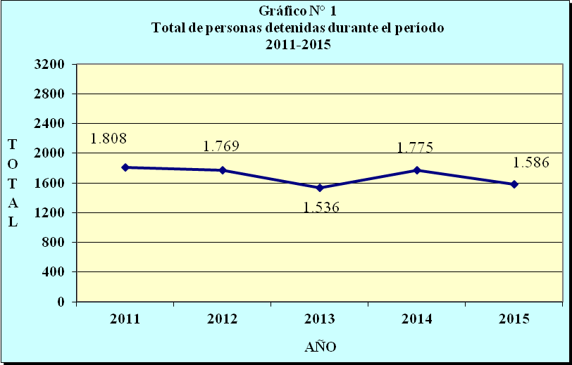

Los tribunales y juzgados donde se encuentran las cifras más altas de personas detenidas sin sentencia al finalizar el 2015, se presenta en el siguiente detalle.

 | Detenidos (as) sin sentencia
Oficina Judicial | al 31-12-14 |  | al 31-12-15
 | Absolutos | % | Absolutos | %
Tribunales Penales* | 509 | 100,0 | 442 | 100,0
III Circuito San José (Suroeste Pavas) | 43 | 8,4 | 53 | 12,9
I Circuito Zona Atlántica (Limón) | 79 | 15,5 | 40 | 9,0
II Circuito Zona Atlántica (Limón) | 16 | 3,1 | 37 | 8,4
II Circuito San José | 32 | 6,3 | 36 | 8,1
Juzgados Penales* | 1.266 | 100,0 | 1.144 | 100,0
I Circuito San José | 116 | 9,2 | 112 | 9,8
I Circuito Alajuela | 66 | 5,2 | 96 | 8,4
III Circuito San José (Pavas) | 59 | 4,7 | 74 | 6,5
I Circuito Guanacaste (Liberia) | 82 | 6,5 | 69 | 6,0
* Las cifras en negrita se refieren a la totalidad de las personas detenidas para cada grupo de oficinas.

De acuerdo con la nacionalidad de las personas detenidas sin sentencia, la mayoría de ellas (84,3%) son de origen costarricense, seguido con un 9,1% por personas nicaragüenses, lo que entre ambos casos contabiliza el 93,4% del total.

Personas detenidas sin sentencia al 31/12/2015
Nacionalidad | Total | Hombres | Mujeres
Total | 1.586 | 1.488 | 98
Costa Rica | 1.337 | 1.261 | 76
Nicaragua | 144 | 131 | 13
Colombia | 33 | 33 | 0
Guatemala | 21 | 19 | 2
Otros | 51 | 44 | 7

Del recuadro anterior se determina que de las 1.586 personas detenidas sin sentencia, un 93,8% corresponde a personas del sexo masculino y el restante 6,2% al femenino.
Por otra parte, de acuerdo al título del delito según el Código Penal, se determina que para el 2015 hay en prisión preventiva un total de 557 personas por infracción a la Ley de Psicotrópicos (35,1%), 479 por delitos contra la propiedad (30,2%), 300 contra la vida (18,9%), 108 por delitos de tipo sexual (6,8%) y 78 por infracciones a la Ley de Penalización de la Violencia Contra las Mujeres (4,9%), lo que en conjunto agrupa al 95,9% del total.

 | Personas detenidas sin sentencia al
Título del Delito según Código Penal | 31-12-13 |  | 31-12-14 |  | 31-12-15
 | Abs | % | Abs | % | Abs | %
Total | 1.536 | 100,0 | 1.775 | 100,0 | 1.586 | 100,0
Contra el ámbito de la intimidad | 5 | 0,3 | 3 | 0,2 | 4 | 0,3
Contra la administración de la justicia | 0 | 0,0 | 0 | 0,0 | 0 | 0,0
Contra la autoridad pública | 11 | 0,7 | 26 | 1,5 | 15 | 0,9
Contra la familia | 2 | 0,1 | 0 | 0,0 | 0 | 0,0
Contra la fe pública | 1 | 0,1 | 13 | 0,7 | 12 | 0,8
Contra la libertad | 5 | 0,3 | 1 | 0,1 | 9 | 0,6
Contra la propiedad | 539 | 35,1 | 596 | 33,6 | 479 | 30,2
Contra la seguridad común | 2 | 0,1 | 5 | 0,3 | 2 | 0,1
Contra la vida | 252 | 16,4 | 279 | 15,7 | 300 | 18,9
Contra los deberes de la función pública | 2 | 0,1 | 2 | 0,1 | 0 | 0,0
Contra los derechos humanos | 1 | 0,1 | 12 | 0,7 | 4 | 0,3
Infracción Ley Adulto Mayor | 0 | 0,0 | 3 | 0,2 | 1 | 0,1
Infracción Ley Armas y Explosivos | 4 | 0,3 | 1 | 0,1 | 1 | 0,1
Infracción Ley de Psicotrópicos | 487 | 31,7 | 614 | 34,6 | 557 | 35,1
Infracción Ley Penalización Violencia Contra Mujer | 98 | 6,4 | 90 | 5,1 | 78 | 4,9
Infracción Ley General de Aduanas | 0 | 0,0 | 0 | 0,0 | 1 | 0,1
Infracción Ley de Pesca y Agricultura | 0 | 0,0 | 0 | 0,0 | 3 | 0,2
Sexuales | 121 | 7,9 | 122 | 6,9 | 108 | 6,8
Infracción leyes especiales | 4 | 0,3 | 5 | 0,3 | 12 | 0,8
No delitos | 2 | 0,1 | 3 | 0,2 | 0 | 0,0

Es importante mencionar, que en los dos últimos años el delito de mayor relevancia por el cual las personas se encuentran detenidas y sin sentencia es por la infracción a la Ley de Psicotrópicos.

El detalle del volumen de personas y peso relativo que representa el tiempo de estar en prisión preventiva se detalla en el siguiente recuadro, siendo que al finalizar el 2015 había 237 individuos que tienen hasta un mes en esta situación (14,9%), 239 de más de uno a dos meses (15,1%), 211 de más de dos a tres meses (13,3%), 432 de más de tres a seis meses (27,2%), 243 de más de seis a nueve meses (15,3%), 123 de más de nueve meses a un año (7,8%), 61 de más de un año a uno y medio años (3,8%), 20 de uno y medio años a dos años (1,3%) y 20 con un tiempo de más de dos años (1,3%).

Tiempo en Prisión Preventiva | Personas detenidas sin sentencia al
Tiempo en Prisión Preventiva | 31-12-13 |  | 31-12-14 |  | 31-12-15
Tiempo en Prisión Preventiva | Abs | % | Abs | % | Abs | %
Total | 1.536 | 100,0 | 1.775 | 100,0 | 1.586 | 100,0
Hasta 1 mes | 225 | 14,6 | 285 | 16,1 | 237 | 14,9
Más de 1 a 2 meses | 232 | 15,1 | 257 | 14,5 | 239 | 15,1
Más de 2 a 3 meses | 251 | 16,3 | 239 | 13,5 | 211 | 13,3
Más de 3 a 6 meses | 414 | 27,0 | 474 | 26,7 | 432 | 27,2
Más de 6 a 9 meses | 241 | 15,7 | 286 | 16,1 | 243 | 15,3
Más de 9 meses a 1 año | 87 | 5,7 | 87 | 4,9 | 123 | 7,8
Más de 1 a 1 y medio años | 48 | 3,1 | 91 | 5,1 | 61 | 3,8
Más de 1 y medio a 2 años | 33 | 2,1 | 26 | 1,5 | 20 | 1,3
Más de 2 años | 5 | 0,3 | 30 | 1,7 | 20 | 1,3

Del recuadro anterior se establece que en el 2015 aproximadamente siete de cada diez personas detenidas sin sentencia tienen seis meses o menos de estar en prisión preventiva.

Por su parte, aquellos casos en que la estancia en prisión está por encima de los nueve meses (224 personas), se resume en 123 individuos con un tiempo de más de nueve meses a un año (54,9%), 61 de más de un año a un año y seis meses (27,2%), 20 de más de un año y seis meses a dos años, así como para aquellos de más de dos años, lo que representa en términos relativos un 8,9% para cada uno de ellos.

De estas 224 personas en prisión preventiva, un 72,3% se encuentran a la orden de los tribunales penales y el restante 27,3% bajo el mandato de los juzgados penales, lo que implica un incremento paulatino, tanto en términos absolutos como relativos en lo concerniente a tribunales, mientras que el descenso en los juzgados solo se consigna en los valores porcentuales.

Tiempo en Prisión  y  Dependencia Judicial | Personas detenidas sin sentencia al
Tiempo en Prisión  y  Dependencia Judicial | 31-12-13 |  | 31-12-14 |  | 31-12-15
Tiempo en Prisión  y  Dependencia Judicial | Abs | % | Abs | % | Abs | %
Total | 173 | 100,0 | 236 | 100,0 | 224 | 100,0
Tiempo en Prisión
Más de 9 meses a 1 año | 87 | 50,3 | 89 | 37,7 | 123 | 54,9
Más de 1 a 1 y medio años | 48 | 27,7 | 91 | 38,6 | 61 | 27,2
Más de 1 y medio a 2 años | 33 | 19,1 | 26 | 11,0 | 20 | 8,9
Más de 2 años | 5 | 2,9 | 30 | 12,7 | 20 | 8,9
Dependencia Judicial
Tribunales Penales | 107 | 61,8 | 154 | 65,3 | 162 | 72,3
Juzgados Penales | 66 | 38,2 | 82 | 34,7 | 62 | 27,7

Los tribunales y juzgados y penales que registran los volúmenes más altos de personas detenidas sin sentencia y con más de nueve meses en prisión preventiva al finalizar el 2015 se detalla a continuación.

Oficina Judicial | Detenidos (as) sin sentencia
Oficina Judicial | por más de 9 meses
Oficina Judicial | al 31-12-15
Oficina Judicial | Absolutos | %
Tribunales Penales* | 162 | 100,0
III Circuito San José (Suroeste Pavas) | 32 | 19,8
I Circuito Zona Atlántica (Limón) | 27 | 16,7
II Circuito San José | 21 | 13,0
Juzgados Penales* | 62 | 100,0
Puntarenas | 9 | 14,5
I Circuito Guanacaste (Liberia) | 8 | 12,9
I Circuito San José | 7 | 11,3
* Las cifras en negrita se refieren a la totalidad de las personas detenidas
por más de 9 meses para cada grupo de oficinas.

- PERSONAS DETENIDAS CON SENTENCIA

Las personas detenidas y a las cuales los tribunales penales les dictaron una sentencia en el 2015 y sin embargo todavía no han sido remitidas al Instituto Nacional de Criminología del Ministerio de Justicia y Paz (en adelante, INC) se analizan en este segmento.

En este sentido, resulta importante aclarar que los individuos que componen esta población aún no adquieren la sentencia -en su contra- en firme, por los motivos que se indicarán más adelante, lo cual justifica la procedencia y la legitimidad de la medida cautelar impuesta.

La cantidad de personas detenidas con sentencia en los tribunales penales durante el último quinquenio, muestran un comportamiento decreciente, con excepción del 2014, año en que se manifestó un leve repunte; no obstante, en el 2015 la cifra baja de las 700 personas, ello por cuanto en años anteriores el volumen estaba por encima de ese valor.

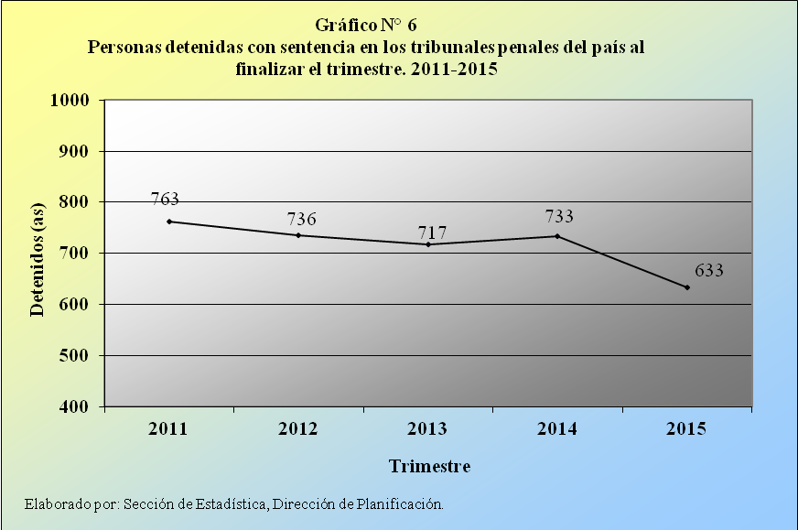

De estas 633 personas detenidas con sentencia, 607 corresponden a personas del sexo masculino (95,9%) y 26 al femenino (4,1%).

Personas detenidas con sentencia al 31/12/2015
Nacionalidad | Total | Hombres | Mujeres
Total | 633 | 607 | 26
Costa Rica | 570 | 545 | 25
Nicaragua | 38 | 37 | 1
Otros | 25 | 25 | 0
Respecto de la nacionalidad de estas personas, se determina que un 90% son personas costarricenses, el 6% son nicaragüenses y el restante 3,9% le atañen a otros países.

Otro hecho importante que se articula es el referente a los tiempos que tienen las personas en prisión preventiva luego de haber recibido la sentencia, sea desde la fecha del dictado del fallo hasta la fecha de corte y que aún no han sido remitidas al Instituto Nacional de Criminología.

De acuerdo con lo detalle de la siguiente tabla, se tiene que al finalizar el 2015 había 146 personas que tienen un mes o menos de estar en prisión (23,1%), 335 de más de uno a nueve meses (52,9%) y 152 con más de nueve meses (24%).

 | Personas detenidas con sentencia al
Tiempo en Prisión* | 31-12-13 |  | 31-12-14 |  | 31-12-15
 | Abs | % | Abs | % | Abs | %
Total | 717 | 100,0 | 733 | 100,0 | 633 | 100,0
Hasta 16 días | 54 | 7,5 | 79 | 10,8 | 72 | 11,4
Más de 16 días a 1 mes | 103 | 14,4 | 80 | 10,9 | 74 | 11,7
Más de 1 a 3 meses | 186 | 25,9 | 241 | 32,9 | 191 | 30,2
Más de 3 a 6 meses | 231 | 32,2 | 171 | 23,3 | 144 | 22,7
Más de 6 a 9 meses | 87 | 12,1 | 102 | 13,9 | 79 | 12,5
Más de 9 meses a 1 año | 18 | 2,5 | 25 | 3,4 | 45 | 7,1
Más de 1 año a 1 año y 6 meses | 18 | 2,5 | 23 | 3,1 | 16 | 2,5
Más de 1 año y 6 meses a 2 años | 16 | 2,2 | 10 | 1,4 | 7 | 1,1
Más de 2 años | 4 | 0,6 | 2 | 0,3 | 5 | 0,8
* Se refiere al tiempo de estancia en prisión preventiva desde la fecha del dictado de la sentencia hasta la fecha de corte.

En cuanto al tiempo que se tiene sin situar a las personas a la orden del Instituto Nacional de Criminología, se consigna en términos generales para las 633 personas una duración promedio de cuatro meses una semana. Ahora, las duraciones más altas y más bajas se detallan en el siguiente recuadro:

 | Detenidos (as) con sentencia
Oficina Judicial | al 31-12-15
 | Personas detenidas | Tiempo Promedio*
Tribunales Penales
III Circuito San José | 40 | 8 meses 3 semanas
II Circuito Guanacaste (Nicoya) | 14 | 7 meses 2 semanas
Puntarenas | 47 | 7 meses 0 semanas
II Circuito San José | 28 | 6 meses 0 semanas
… | … | …
I Circuito San José | 29 | 0 meses 3 semanas
Grecia | 12 | 0 meses 3 semanas
Flagrancia Heredia | 8 | 0 meses 3 semanas
Flagrancia Puntarenas | 2 | 0 meses 3 semanas
Flagrancia I Circuito San José | 14 | 0 meses 2 semanas
Flagrancia Cartago | 5 | 0 meses 1 semana
* La duración promedio excluye casos extremos respecto a la totalidad de los casos.

También, al finalizar el 2015 se registran seis tribunales penales sin personas detenidas con sentencia.

Los motivos por los cuales las personas no han sido remitidas al Instituto Nacional de Criminología se exponen en el recuadro siguiente, donde destacan “la espera del resultado del recurso de apelación” 49,4% y “la espera de la firmeza de la sentencia” (34,1%), lo que en conjunto contabilizan un 83,5% del total.

 | Personas detenidas con sentencia al
Motivo de No Remisión al INC | 31-12-13 |  | 31-12-14 |  | 31-12-15
 | Abs | % | Abs | % | Abs | %
Total | 717 | 100,0 | 733 | 100,0 | 633 | 100,0
Espera resultado recurso casación | 114 | 15,9 | 92 | 12,6 | 87 | 13,7
Espera resultado recurso apelación | 511 | 71,3 | 504 | 68,8 | 313 | 49,4
Espera firmeza de la sentencia | 85 | 11,9 | 119 | 16,2 | 216 | 34,1
Otro | 7 | 1,0 | 18 | 2,5 | 17 | 2,7

Los despachos con los mayores volúmenes de personas detenidas con sentencia se presenta seguidamente, donde los seis tribunales expuestos contabilizan un 47,7% del total de personas detenidas.

 | Detenidos (as) con sentencia
Oficina Judicial | al 31-12-15
 | Absolutos | %
Tribunales Penales* | 633 | 100,0
III Circuito San José (Suroeste Pavas) | 76 | 12,0
II Circuito Zona Atlántica | 52 | 8,2
Puntarenas | 47 | 7,4
I Circuito Guanacaste | 45 | 7,1
I Circuito Alajuela | 42 | 6,6
III Circuito San José (Desamparados) | 40 | 6,3
* Las cifras en negrita se refieren a la totalidad de las personas
detenidas con sentencia en los Tribunales Penales.

- 0 -

Se acordó: 1) Tener por rendido el oficio Nº 2271-PLA-2016 del Departamento de Planificación, donde se informa sobre “los principales patrones derivados de la exploración estadística del trabajo efectuado sobre las Personas Detenidas a la orden de los Juzgados y de los Tribunales Penales al finalizar el 2015”; y ordenar su publicación en Intranet e Internet. 2) Tomar nota de la cantidad de personas detenidas sin sentencia al finalizar el 2015, que asciende a 1.586, de las cuales un 72,1% se encuentran a la orden de los juzgados penales y el restante 27,9% a disposición de los tribunales penales. Del total de personas detenidas en prisión preventiva, hay 224 que tienen más de nueves meses de estar en esta condición, donde un 72,3% se encuentran a la orden de los tribunales penales y el restante 27,3% bajo el mandato de los juzgados penales. La cantidad de personas detenidas con sentencia en los tribunales penales durante el 2015, fue de 633 individuos, cifra más baja del periodo analizado; de este volumen, el tiempo que se tiene sin situar a las personas a la orden del Instituto Nacional de Criminología, se consigna en términos generales una duración promedio de cuatro meses una semana. 3) Hacer este estudio de conocimiento de las autoridades penales del país, con el fin de que valoren los resultados obtenidos, y analicen las variables que contiene para la mejora de su función, según los roles que les corresponde cumplir en el proceso penal. 4) Deberán los tribunales de juicio dar la atención que merece la fase de ejecución de la sentencia, con el fin de cumplir sin demora con la puesta a la orden de las personas sentenciadas del Instituto Nacional de Criminología, para los efectos que corresponden. 5) Hacer el referido informe de conocimiento de la Comisión de la Jurisdicción Penal, para que sea a analizado por las distintas instancias que la integran, y que en caso de que lo estime oportuno, haga saber a este Consejo o a las autoridades penales correspondientes, las recomendaciones que considere pertinentes, para reducir el porcentaje de personas detenidas sin condena en el país.”

Atentamente,

Kenneth Aguilar Hernández
Prosecretario General Interino

cc: Tribunal Penal del Cañas
Tribunal Penal de Turrialba
Tribunal Penal de Sarapiquí
Tribunal Penal del Primer Circuito Judicial de San José
Tribunal Penal del Segundo Circuito Judicial de San José
Tribunal Penal del Tercer Circuito Judicial de San José
Tribunal Penal del Tercer Circuito Judicial de San José, sede Suroeste
Tribunal Penal de Aguirre y Parrita
Tribunal de Flagrancia del Segundo Circuito Judicial de San José
Tribunal de Flagrancia del Primer Circuito Judicial de San José
Tribunal de Flagrancia de Cartago
Tribunal de Flagrancia del Primer Circuito Judicial de Alajuela
Tribunal de Flagrancia de Puntarenas
Tribunal de Flagrancia del Primer Circuito Judicial de la Zona Atlántica
Tribunal de Puntarenas
Tribunal del Primer Circuito Judicial de la Zona Sur
Tribunal del Segundo Circuito Judicial de la Zona Sur
Tribunal del Segundo Circuito Judicial de la Zona Sur, sede Osa
Tribunal del Segundo Circuito Judicial de la Zona Sur, sede Golfito
Tribunal del Primer Circuito Judicial de la Zona Atlántica
Tribunal del Segundo Circuito Judicial de la Zona Atlántica
Tribunal del Primer Circuito Judicial de Alajuela
Tribunal del Tercer Circuito Judicial de Alajuela
Tribunal del Segundo Circuito Judicial de Alajuela
Tribunal de Cartago
Tribunal de Heredia
Tribunal del Primer Circuito Judicial de Guanacaste
Tribunal del Segundo Circuito Judicial de Guanacaste
Tribunal del Segundo Circuito Judicial de Guanacaste, sede Santa Cruz
Tribunal Penal Juvenil del Segundo Circuito Judicial de San José
Tribunal de Apelación de Sentencia del Segundo Circuito Judicial de San José
Tribunal de Apelación de Sentencia de Cartago
Tribunal de Apelación de Sentencia del Tercer Circuito Judicial de Alajuela
Tribunal de Apelación de Sentencia del Segundo Circuito Judicial de Guanacaste, sede Santa Cruz
Dirección Planificación
Dirección Tecnología de la Información
Encargado de Circulares de la Secretará General de la Corte
Diligencias / Refs: (13895-16)

